O Portal da Transparência, de iniciativa da Controladoria Geral da União – CGU, resulta de um trabalho que iniciou com a criação da Controladoria Geral Municipal através da lei 916/05, atualizada pela lei 1363/2014, e conta com o apoio e parceria dos cidadãos e da sociedade organizada no acompanhamento da execução orçamentária e financeira do Município.

O objetivo do portal é disponibilizar amplo acesso a conteúdo de natureza informativa, para dar mais transparência aos atos dos gestores públicos e reunir informações que facilitem ainda mais o controle social destes atos e das contas públicas do Município de Colombo e este processo só poderá se consolidar com a participação de todos, fazendo com que cada informação disponibilizada, tenha realmente uma utilidade e faça a diferença no Município assim como na vida de cada cidadão colombense pela prática de combate à corrupção que não está presente apenas nas administrações públicas, mas também no nosso cotidiano.

As regras de transparência a que todos os órgãos públicos estão sujeitos encontram-se no art. 37 da Constituição Federal, na Lei de Responsabilidade Fiscal nº 101/2000 atualizada pela Lei Complementar 131/2009, Instrução Normativa 089/2012 do Tribunal de Contas do Estado do Paraná, Lei Estadual 137/2011 e Lei Federal 12.527/2011 que trata do Acesso à Informação Pública.

As informações disponibilizadas em nosso portal podem ser diárias atualizadas em tempo real, mensais e ainda bimestrais ou quadrimestrais, como os relatórios contábeis, de execução orçamentária e de gestão fiscal. Os dados são extraídos diretamente do Sistema de Gerenciamento Integrado de Informações utilizado pela Prefeitura Municipal de Colombo que alimenta também os sistemas do Tribunal de Contas do Estado do Paraná.

Agradecemos sua visita ao nosso portal e lembramos que o Município de Colombo cumpre seu papel divulgando suas ações e serviços.

Quaisquer sugestões, comentários, ou comunicação de irregularidades, poderão ser feitas diretamente à Prefeitura Municipal de Colombo pelos telefones 3675-5900 (ouvidoria) / 3656-8024 (gabinete) \ 3656-8165 (controladoria) ou através das secretarias responsáveis (contato disponível através do link “SECRETARIAS” do sítio oficial), ou nos protocolos gerais da Sede, da Regional Osasco e Regional Maracanã em horário comercial (das 8:00hs às 12:00hs e das 13:00hs às 17:00hs).

Estamos abertos a sugestões e em constante aprimoramento do sistema de divulgação de informações de interesse público para consulta.

Governo Municipal
Fevereiro / 2019.

1 – Descrição dos itens;
SUPRIMENTOS | Este item exibe informações sobre entradas e saídas de materiais no almoxarifado, compras gerais onde poderão ser consultadas todas as modalidades de aquisições utilizadas pelo Município como Convites, Tomadas Preços, Concorrências e Pregões Presenciais e Eletrônicos finalizados ou em fase de finalização, assim como as dispensas e inexigibilidades de licitação. Também é possível fazer download (baixar) os documentos das licitações como editais, atas das sessões de abertura, contratos, e ainda consulta aos empenhos emitidos para cada procedimento licitatório homologado. Exibe também a relação de todos os veículos e máquinas da frota pública municipal e bens patrimoniais.
RECEITAS | Neste item são exibidas várias informações sobre todos os tipos de entradas de recursos como impostos, taxas, repasses, contribuições e receitas diversas que fazem parte do orçamento municipal.
DESPESAS | Lista as despesas efetuadas através do orçamento ou de créditos adicionais, que tiveram autorização legislativa, realizadas pelo Município para o funcionamento e manutenção dos serviços públicos prestados à sociedade.  Demonstra também as despesas que não constam da lei do orçamento, despesas extra orçamentárias, compreendendo as diversas saídas de verbas decorrentes de depósitos, cauções, pagamento de restos a pagar, resgate de operações de créditos por antecipação de receita, bem como quaisquer valores que se revistam de características de simples transitoriedade, recebidos anteriormente e que, na oportunidade, constituíram receitas extra orçamentárias.
PROGRAMAS E AÇÕES  DO GOVERNO | Esta seção exibe informações de programas e ações do governo municipal durante o exercício corrente constante das Leis de Diretrizes Orçamentárias-LDO, do Orçamento Anual-LOA e do Plano Plurianual-PPA do Município
PESSOAL | Esta seção exibe informações de Recursos Humanos com vários itens de consulta relativos a funcionários ativos e inativos, remuneração de servidores ativos e quadro de pessoal com quantidades de cargos criados e preenchidos. Também está disponível legislação sobre o estatuto dos servidores públicos municipais - lei 1348/14, o plano de cargos e carreira lei 1349/14 e a lei 1221/11 do plano de carreira específico do magistério.
RELATÓRIOS LEGAIS | Esta seção exibe as Informações Contábeis da Prefeitura - Relatórios Anexos da Lei 4320/64, Relatórios Resumidos de Execução Orçamentária (RREO) bimestrais e Relatórios de Gestão Fiscal (RGF) quadrimestrais.  Os Relatórios anexos da lei 4320/64 mostram a posição consolidada do ano até o fechamento do mês anterior ao vigente.  Divulga também o Cronograma de Procedimentos Contábeis Patrimoniais e Cronograma de Ações (Portaria Municipal 1013/12), exigidos pela Portaria 828/11 – STN (Secretaria do Tesouro Nacional), Legislação Orçamentária como Plano Plurianual-PPA, Lei de Diretrizes Orçamentárias-LDO e Lei Orçamentária Anual-LOA, Plano de Contas e as atas das audiências públicas realizadas pelo Município.
CONTAS PÚBLICAS | Este item exibe diversos relatórios que mostram informações sobre arrecadações e despesas efetuadas pelo Município.
OBRAS PÚBLICAS | Nesta seção o contribuinte pode acompanhar o andamento de todas as obras públicas efetuadas pelo Município de Colombo
ACESSO À INFORMAÇÃO | Nesta seção é possível solicitar informações que dizem respeito à Lei Federal de Acesso à Informação (12527/2011), além de poder acessar os atos normativos da Prefeitura como portarias e decretos através de link direto ao Diário Oficial Municipal, Consultar a Legislação Municipal diretamente no sítio eletrônico da Câmara Municipal de Colombo em seu sistema de consulta de leis, consultar o organograma com a estrutura administrativa básica e competência dos órgãos e também a listagem de todos os locais de atendimento municipais contendo endereço, telefone, horário de funcionamento e responsável pelo setor.

2 - Acessando o portal da Prefeitura Municipal de Colombo através do endereço www.colombo.pr.gov.br, será visualizada a página demonstrada abaixo, em seguida clique no item “PORTAL DA TRANSPARÊNCIA” em destaque;

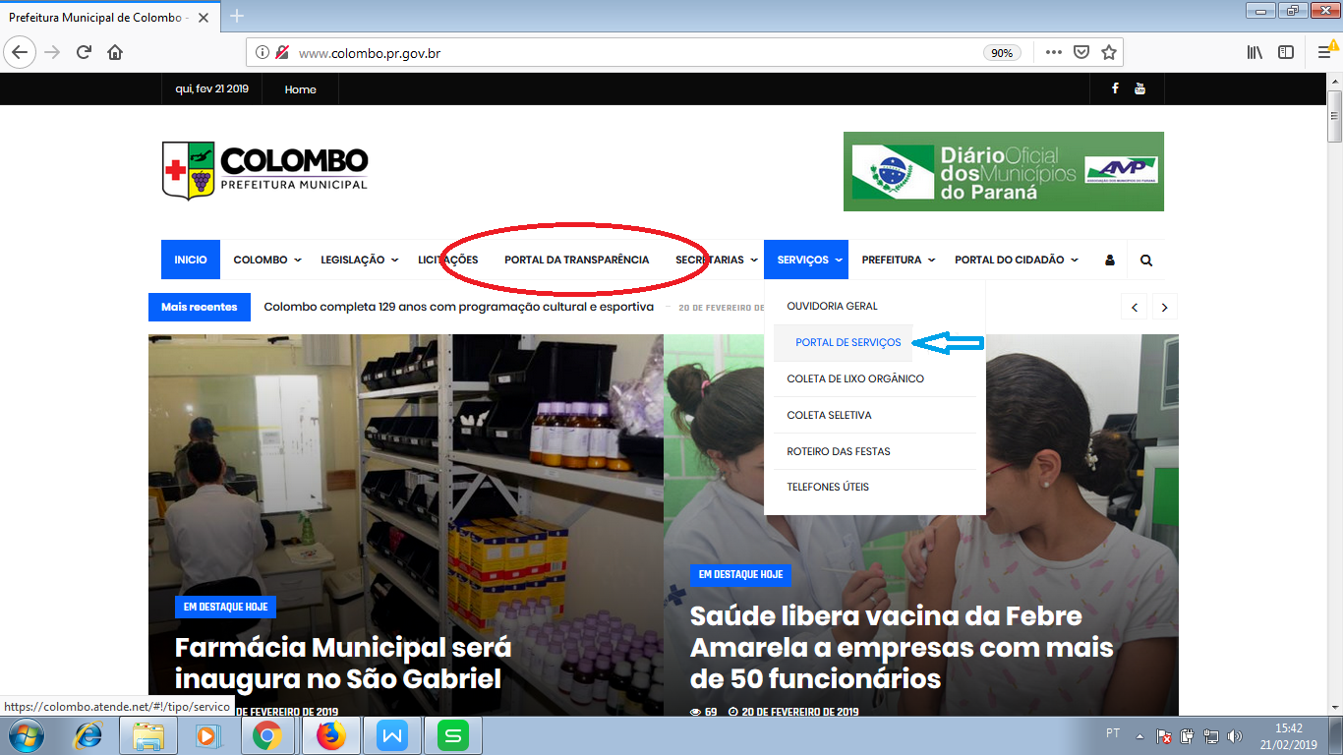

3 – Clicando em Portal da Transparência, será visualizada a página abaixo com alguns itens (links) para consulta. Clique em um dos itens destacados para acessar as informações diretamente do sistema de gerenciamento integrado utilizado pela Prefeitura;

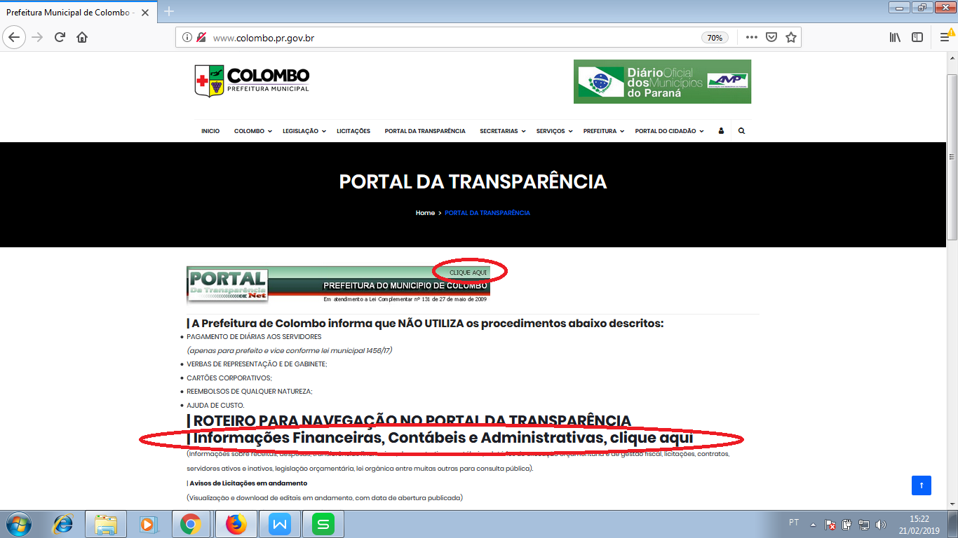

4 – Será visualizada, conforme demonstrado abaixo, a tela de acesso às consultas no portal da transparência. Clique nos itens do menu em destaque para visualizar as informações. Na sequência segue descrição dos itens do portal.

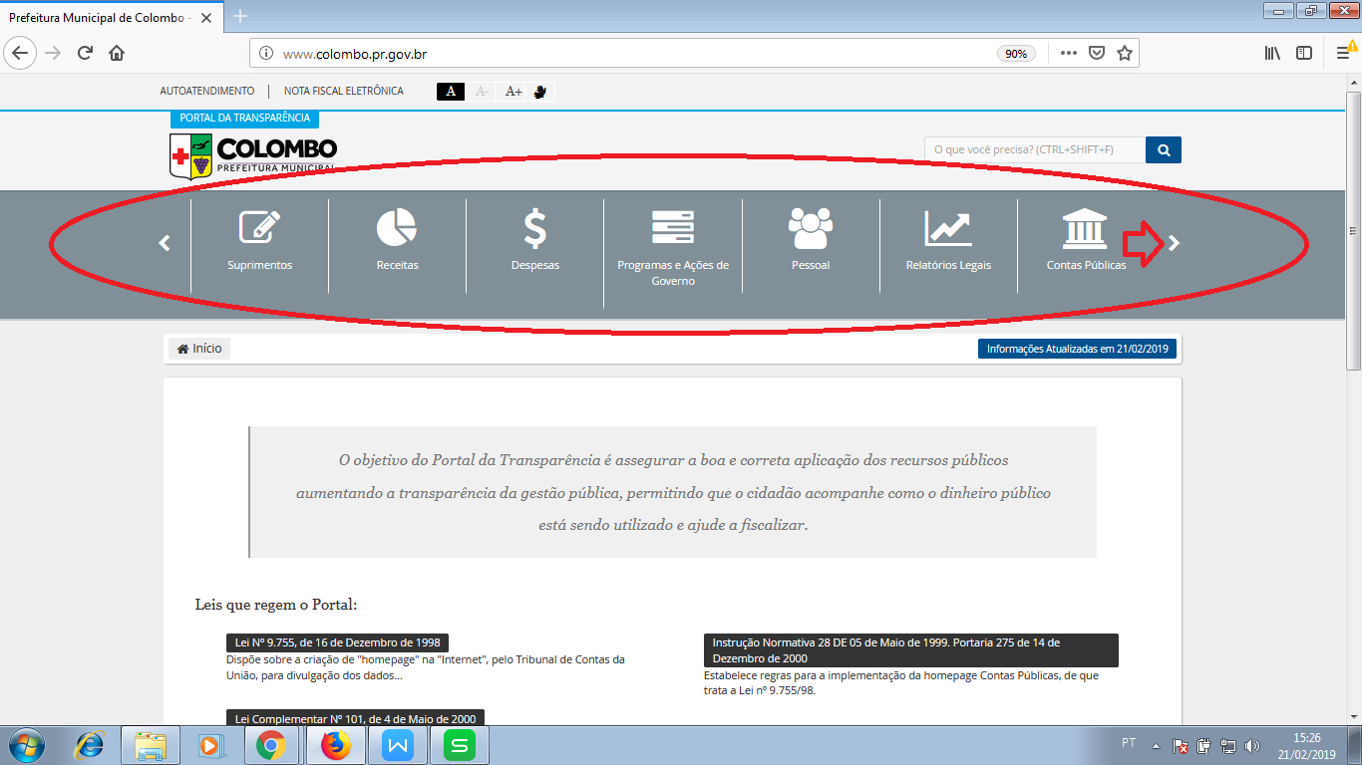

5 – Exemplo:

Vamos consultar as licitações:

a)-Apontar o mouse para o ícone “Suprimentos” depois para “compras” e clicar em “licitações”

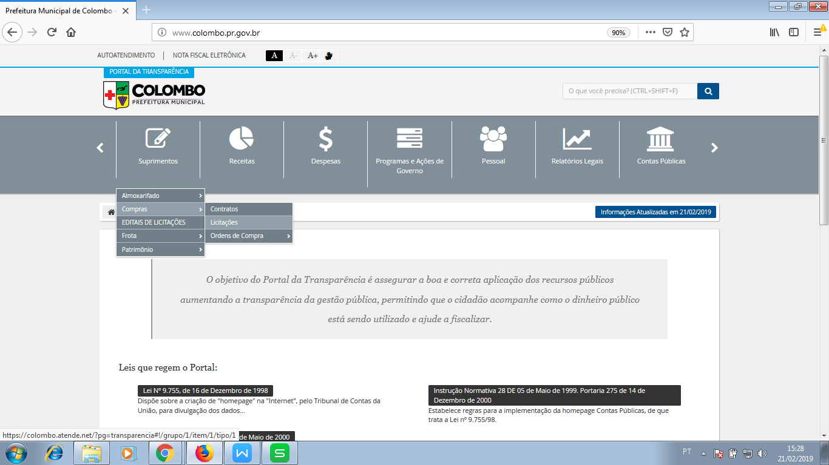

b)-Quando a nova tela abrir clique em “Consultar” e será visualizada a tela abaixo. Mudando os filtros é possível procurar por objeto, número, ano da licitação entre outros.

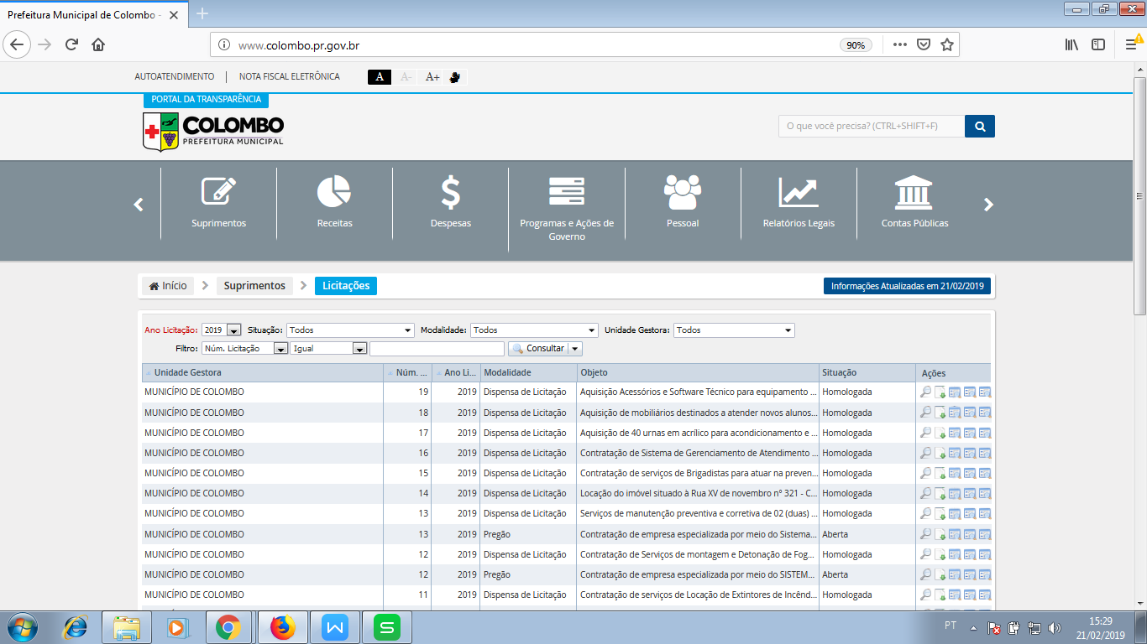

Esta mesma página também pode ser visualizada clicando em “LICITAÇÕES” no menu da página inicial, conforme demonstrado no item 2 deste roteiro, depois clicando em “CONSULTA PROCEDIMENTOS DE COMPRAS”.

c)-Na coluna ações é possível ter acesso ao resumo da licitação, a download de editais, contratos e atas, e também consultar empenhos emitidos para os procedimentos licitatórios homologados:

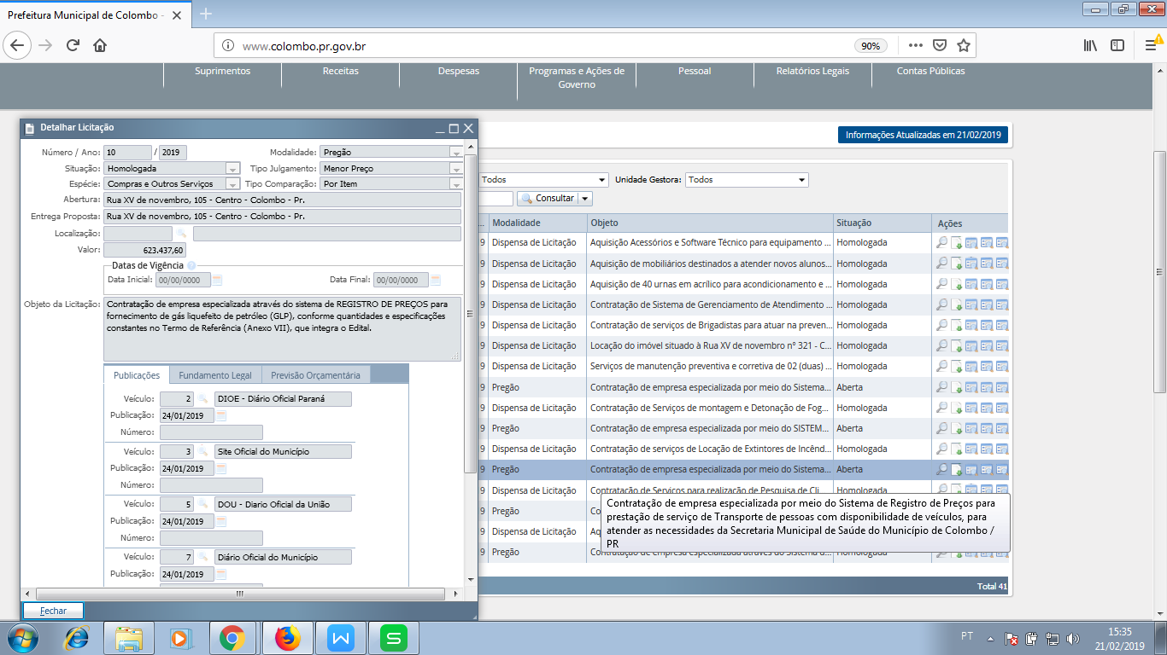

6) – É possível também acessar o Portal da Transparência diretamente via portal de serviços pelo endereço http://colombo.atende.net
Clicando no item destacado irá remeter à página demonstrada no item 4 deste roteiro.

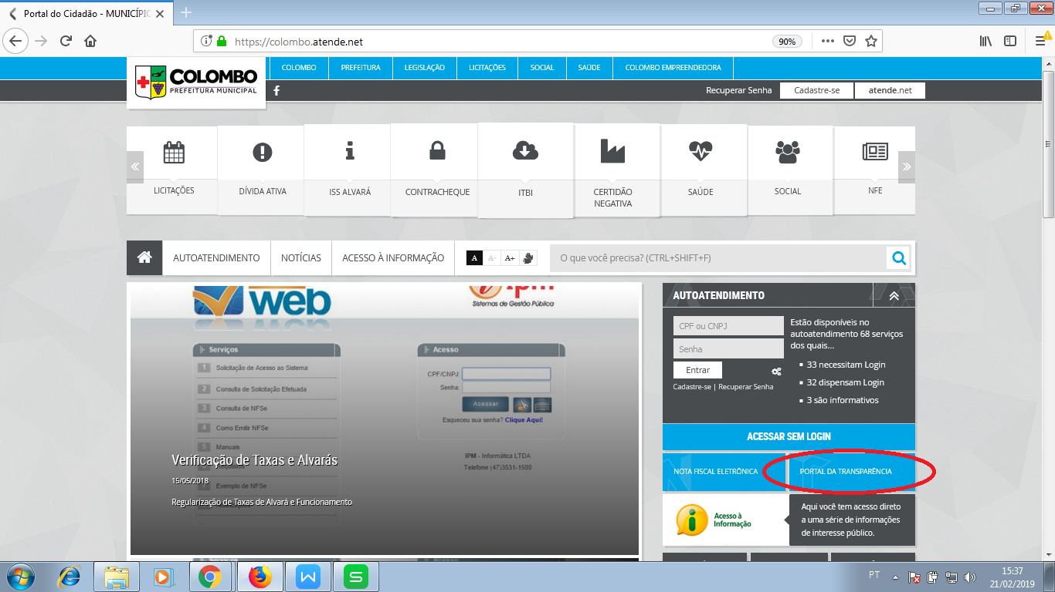

7) – O link ao portal de serviços (figura abaixo) está disponível na página principal demonstrada no item 2 deste roteiro no menu “SERVIÇOS” clicando em “PORTAL DE SERVIÇOS”;

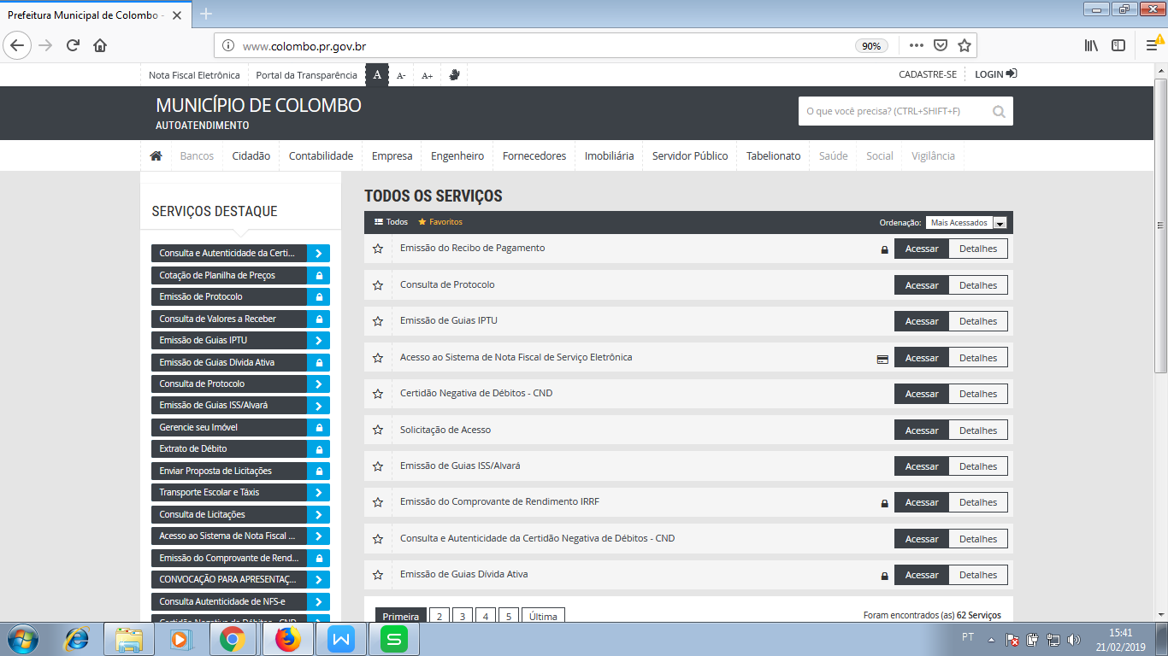

www.colombo.pr.gov.br – ouvidoria@colombo.pr.gov.br - gabinete@colombo.pr.gov.br - controladoria@colombo.pr.gov.br

FONE: (041) 3656-8080
RUA XV DE NOVEMBRO, 105 – CENTRO.
CEP 83.414-000 - COLOMBO/ PR.
CNPJ: 76.105.634/0001-70

